МІНІСТЕРСТВО ОСВІТИ І НАУКИ УКРАЇНИ

Українська академія друкарства

Кафедра комп’ютерних наук та інформаційних технологій

**Звіт**

до лабораторної роботи № 1

з дисципліни

**«Основи інформаційних технологій видавничої сфери»**

Виконав: ст. гр. ІСТ-11

Новосад Юрій

Прийняв:

Тимченко О. В.

Львів-2021

**Мета:** Створювати у текстовому документі таблиці, діаграми, вводити математичні вирази та їх редагувати, Виховувати бережливе ставлення до ПК.

Хід роботи: спочатку я запустив текстовий редактор Word, створив документ Таблиця, створив таблицю 1 за допомогою «Вставка таблиці», відцентрував текст, ввів дані в таблицю, намалював таблицю 2, ввів заголовок, відредагував її так як сказано в інструкціях, відцентрував заголовки, використав формули для розрахунку НДС і суми які були вказані в методичних вказівках, написавши Прізвище,Ім’я,Місто,Адреса,Телефон а під ними відповідні дані я виділив це все і перетворив таблицю на текст вибравши в налаштуваннях роздільник « , », створивши таблицю 3 я задав їй стилі які були вказані в інструкціях, додав зверху рядок до цієї таблиці, видалив з нього всі горизонтальні перегородки і записав в ньому заголовок таблиці «Блокнот», потім всю сторінку я обвів в рамку «червоні яблука», відсортував прізвища за умовчанням і за алфавітом, зберіг документ під назвою «Таблиця». Створивши новий файл «Діаграма» я виділив з файлу таблицю 1 і побудував діаграму з її складових переніс діаграму у файл «Діаграма», відредагував діаграму так як було сказано в інструкціях, аналогічно створив діаграму взявши дані з таблиці 2, видалив стопці які відповідали за Ціну і НДС, відредагував діаграму так як було сказано в методичних вказівках, зберіг документ під назвою «Діаграма». Створивши новий файл «Математика», за допомогою формул я вів дані приклади, потім за допомогою редактора формул Microsoft Equation 3.0 я ввів ще декілька формул, завершивши роботу я зберіг даний файл під назвою «математика».

Контрольні запитання:

1. Намалювати, Перетворити з тексту в таблицю за допомого роздільників, вставити таблицю або вставити таблицю з Excel.
2. Навести курсор миші на межу клітинки і натиснути ЛКМ і пересунути куди потрібно.
3. Або видалити перегородки або виділити потрібні рядки натиснути ПКМ і вибрати об’єднати клітинки.
4. Зайти в властивості таблиці і вибрати пункт вирівняти або виділити потрібні рядки і в розділі Головна вибрати посередині.
5. Зайшовши в властивості таблиці можна вправно змінити колір меж ширину та багато іншого.
6. Потрібно виділити таблицю зайти в розділ Вставка і вибрати підходящу діаграму.
7. Щоб змінити розміри діаграми потрібно натиснути на неї ЛКМ і в Правому нижньому кутку знайти точку для зміни розмірів діаграми, натиснувши на неї ЛКМ можна змінювати розміри діаграми.
8. Виділити потрібні дані в розділі Макет вибрати сортування, у вікні яке з’явиться виставити потрібні параметри сортування.
9. Біля потрібної межі зліва має з’явитись «плюсик в колі» натиснувши на нього можна добавити потрібний рядок і вписати в нього дані які вам потрібно.
10. Для зміни формули потрібно натиснути на неї перейти в розділ Конструктор і відредагувати її так як вам потрібно.

Скріншоти виконаного завдання:

Таблиця

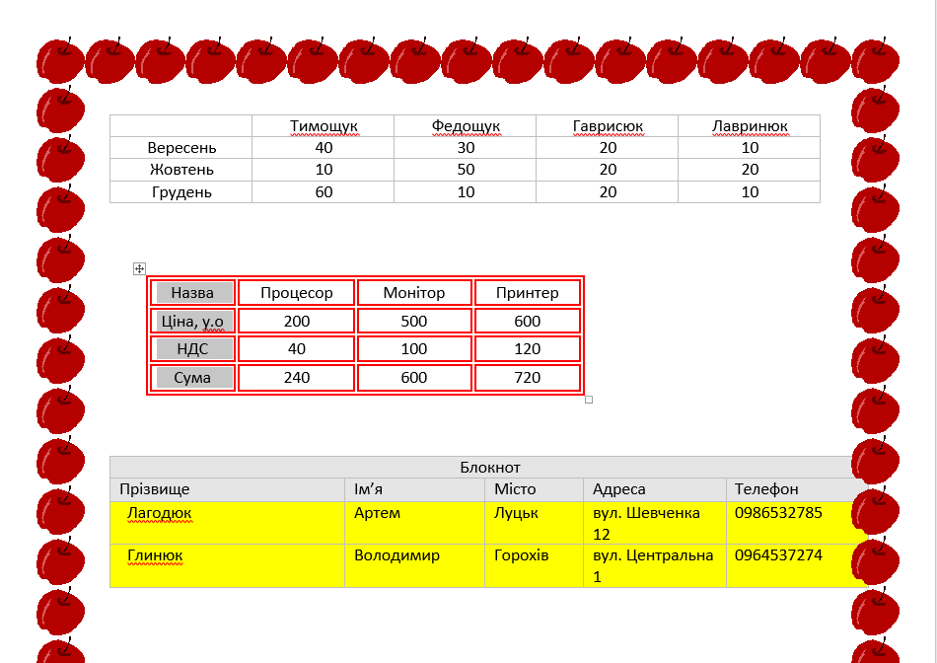

Діаграма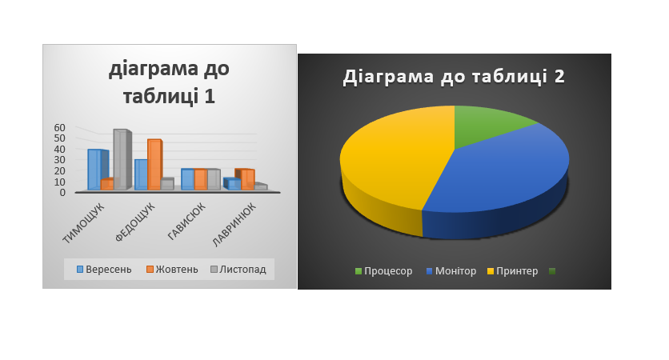

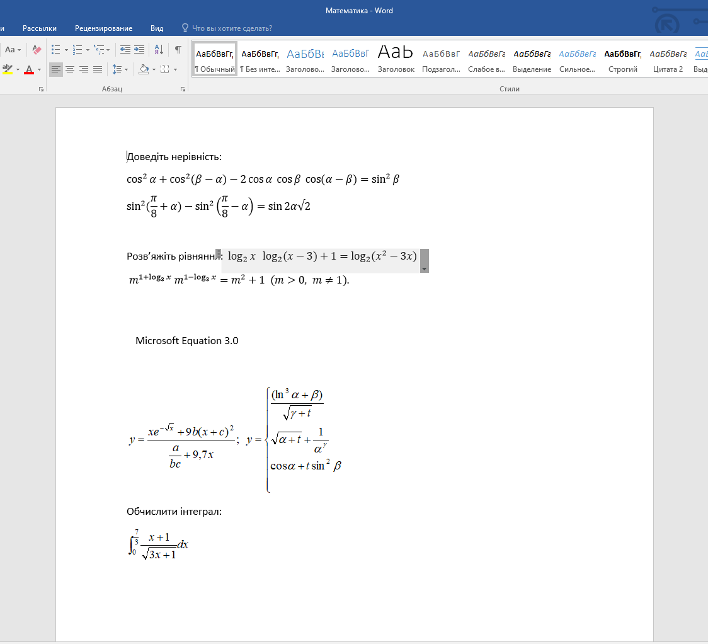Математика

Висновок: На цій лабораторній роботі я навчився створювати таблиці різними методами які описав в «Хід роботи», оформляти їх та змінювати їхнє положення, ще я дізнався якими способами можна задавати діаграми та як їх редагувати, також зумів вивчити як створюються формули через звичайні інструменти та за допомогою Microsoft Equation 3.0.